概要设计文档

一 UI设计

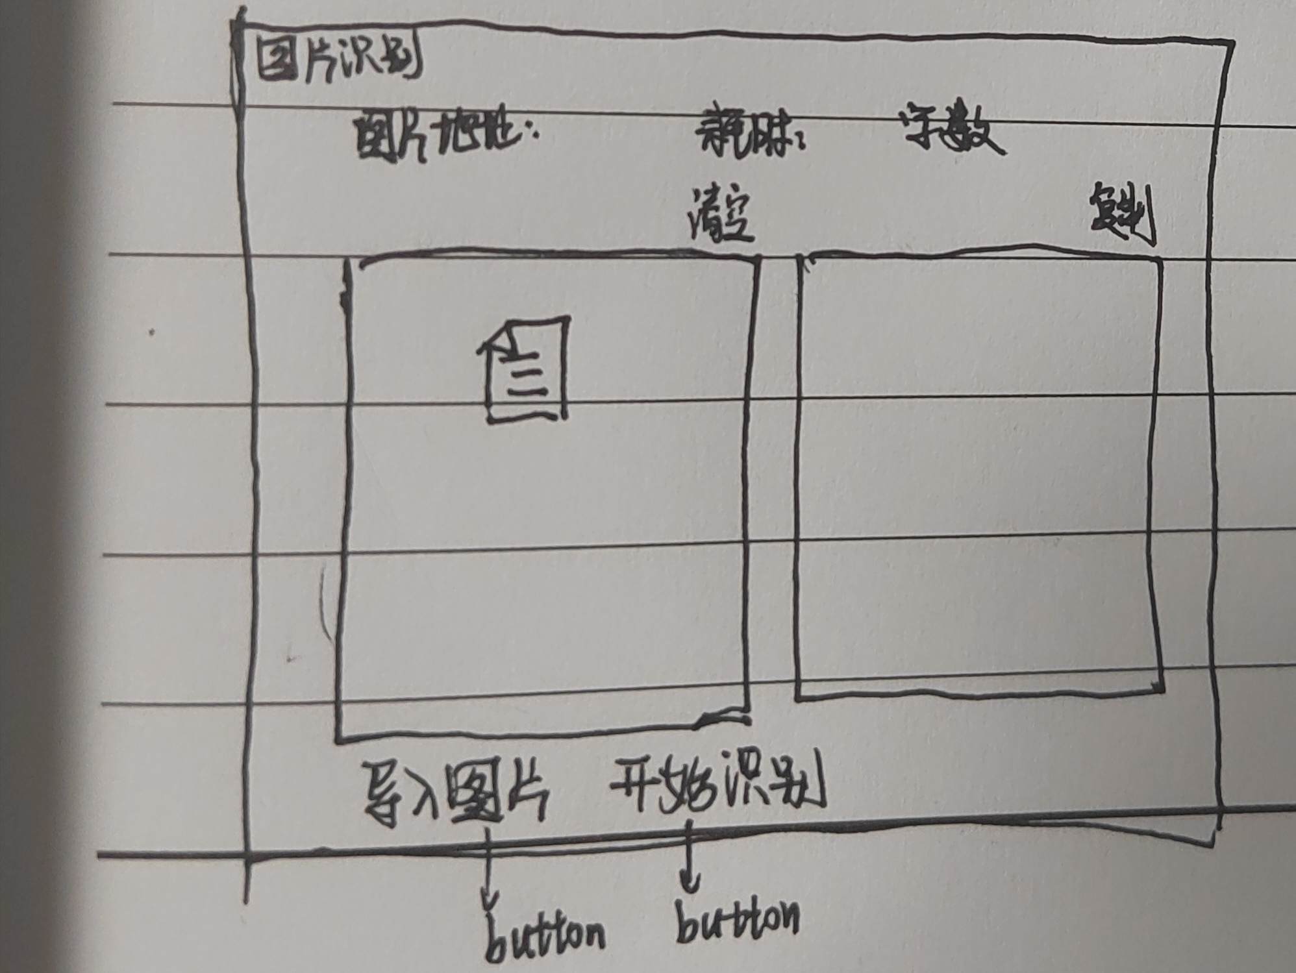

二 数据库设计
识别记录表：用json文件储存每次识别的结果与时间，包括txt,jpg,png,json结果

三 系统架构
